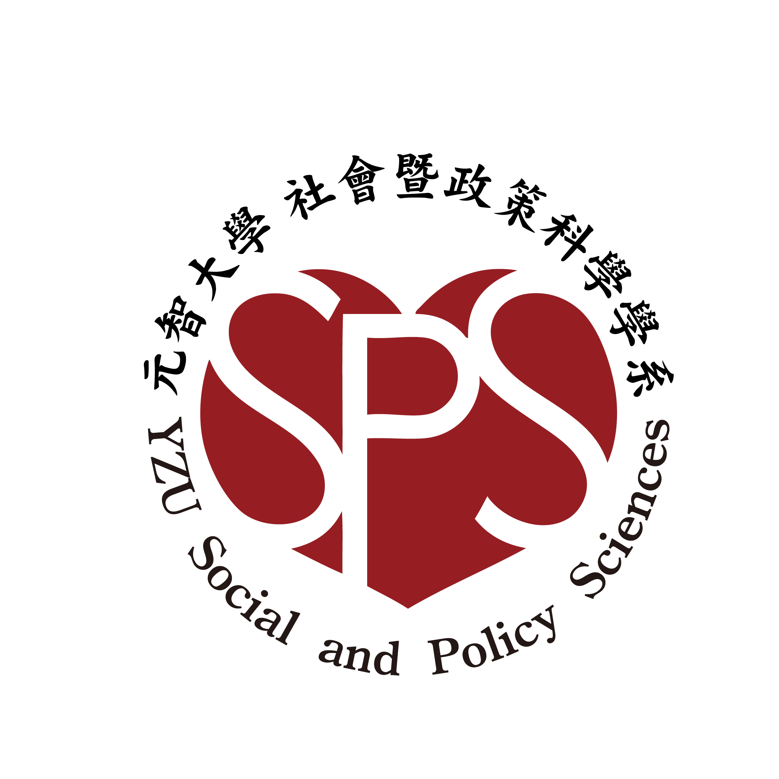
（論文題目）
中文
英文

學生：***撰

社會暨政策科學學系

指導老師：

中華民國年十月

